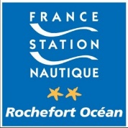

Cercle Nautique de Fouras
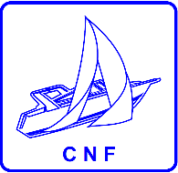
Fondé en 1951
PAVILLON K
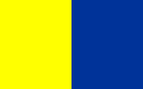

ANNÉE 2019

SOMMAIRE

Édito du Président Page 2

Compte rendu des différentes Sections

- Section Voile légère Page 6

- Section Pêche Page 12

- Section Vieux gréements Page 14

Pour rappel :

Signification du titre « Pavillon K ». Dans la marine à voile, le pavillon K de couleur jaune et bleu signifie « Je désire communiquer avec vous ou je vous invite à transmettre ».
C’est l’équivalent du K en alphabet morse (Ta Ti Ta) ou (Trait Point Trait).

Édito du Président,

Il me revient encore le plaisir de rédiger cet édito qui annonce une nouvelle année que nous espérons riche en événements et sous une météo plus clémente que celle de l’été 2019.
Malgré cette météo capricieuse, les principaux événements sont venus rythmer celle-ci excepté celui dédié au 10ème anniversaire de La Fourasine.

Après un appel aux dons, nous avons pu offrir à Maeva Berthet une voile et une combinaison à notre championne en herbe qui obtient d’excellents résultats en Windsurf. Encore un grand merci aux donateurs.

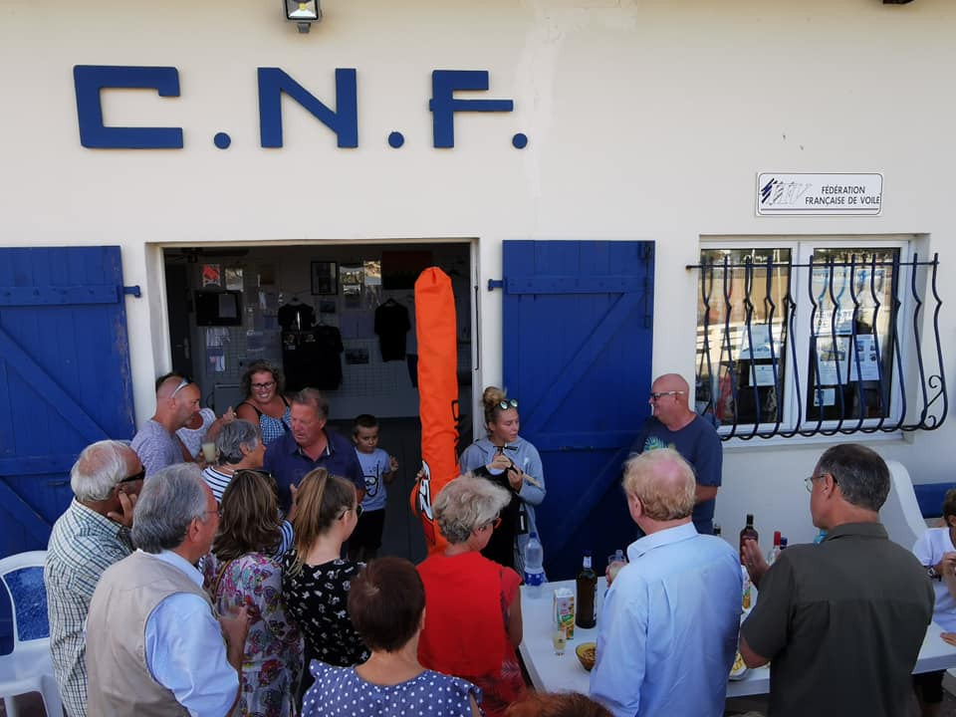

À ce jour nous sommes 220 adhérents ce qui supérieur à l’année précédente. Nous enregistrons déjà de nouvelles adhésions pour 2020. Des adhérents de tout âge qui viennent pour pratiquer la voile et je ressens un nouvel intérêt pour cette discipline. Les kayakistes sont en nette progression et nous venons de faire l’acquisition d’un kayak de mer homologué pour naviguer au-delà de la zone des 300 mètres.

Nous entretenons toujours d’excellents rapports avec les élus et le personnel communal ainsi qu’avec diverses associations. Avec nos amis des « Usagers du Port nord » nous envisageons de nous associer à un événement pour fêter les Ports de Fouras et particulièrement celui du Nord.

La gestion des ports à Fouras géré par le département avec Benoit le capitaine des ports encore en poste pour quelques semaines se déroule bien. Le Département est à notre écoute même si pour certains ce n’est pas encore suffisant.
La tempête Fabien dans la nuit du 21 au 22 décembre a mis à mal le ponton réservé aux visiteurs et aux catamarans. Trois bateaux appartenant à nos adhérents se sont enchevêtrés suite à la rupture d’un anneau d’encrage planté au sol.

C’est année encore nous avons accueilli de nouveaux volontaires pour assurer les permanences estivales et nous espérons faire encore mieux pour 2020.

Comme l’année dernière des soirées culinaires à thème ont été organisées et je tiens à remercier sincèrement les chefs d’un soir qui ont œuvré pour le plaisir des adhérents présents.

Grâce à un ancien secrétaire du CNF, nous avons de nouveau entre nos mains le fameux acte de vente du baraquement au CNF !

Le port Sud et le CNF sont toujours prisés pat les associations navigantes et cette année encore nous avons reçus
- En juin, nos amis de Voile et avirons dans les Pertuis (VAP) ;
- En juillet, le Cercle Nautique Aiguillonnais et Fautais (CNAF) ;
- De fin septembre à début octobre du personnel du Service Hydrographique et océanographique de la mer (SHOM) accompagné de gabiers de l’Hermione pour le tournage d’un documentaire à bord de la chaloupe de cette dernière.

Ces rencontres avec des passionnés de la mer sont des moments privilégiés et c’est toujours avec grand plaisir que nous leurs offrons l’hospitalité.

C’est quelques photos ci-dessous qui nous rappelleront d’excellents souvenirs.

Visite de Voile et Avirons dans les Pertuis

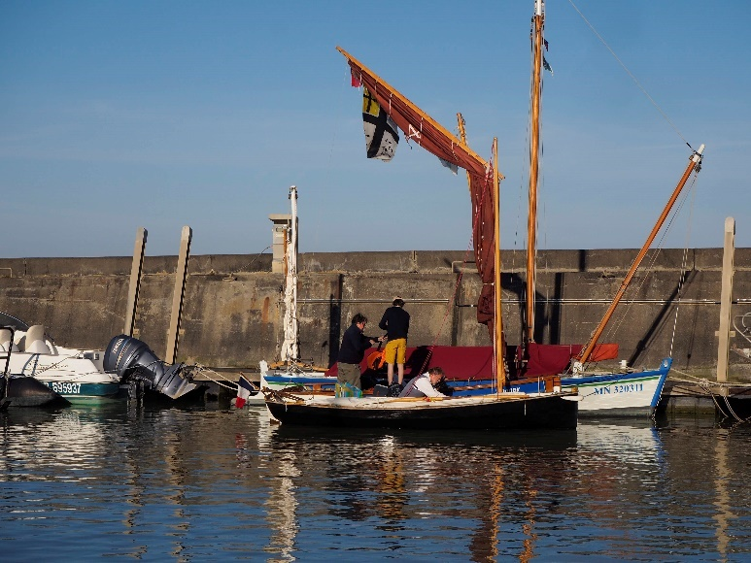

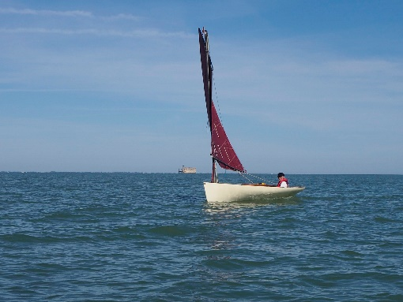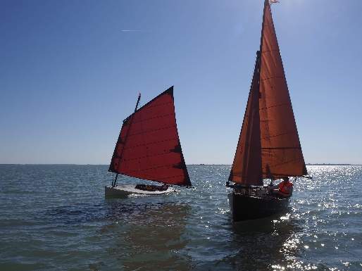

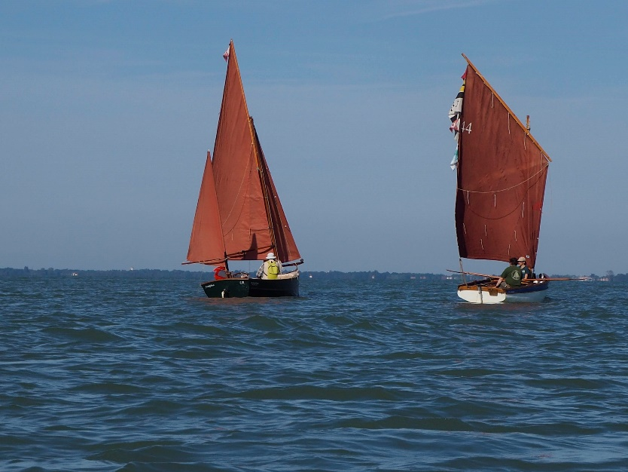

Visite du Cercle Nautique Aiguillonnais et Fautais (CNAF)

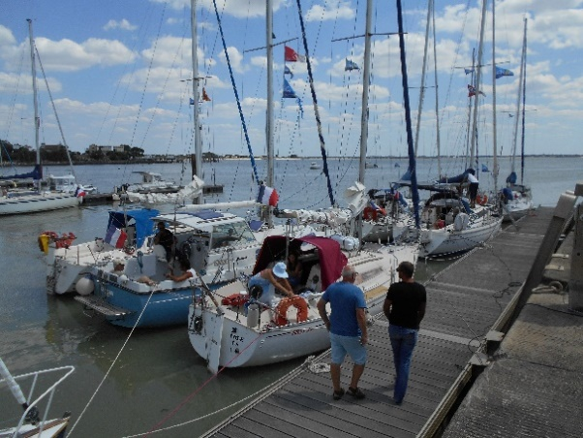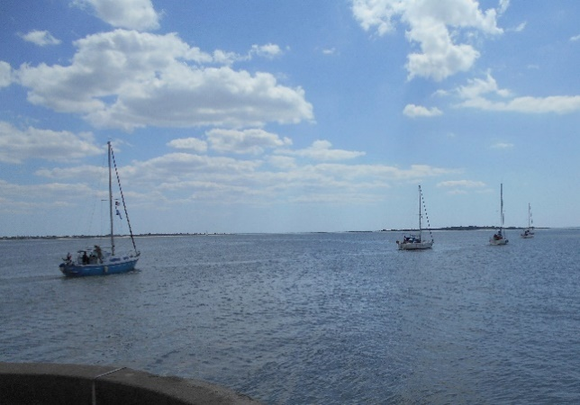

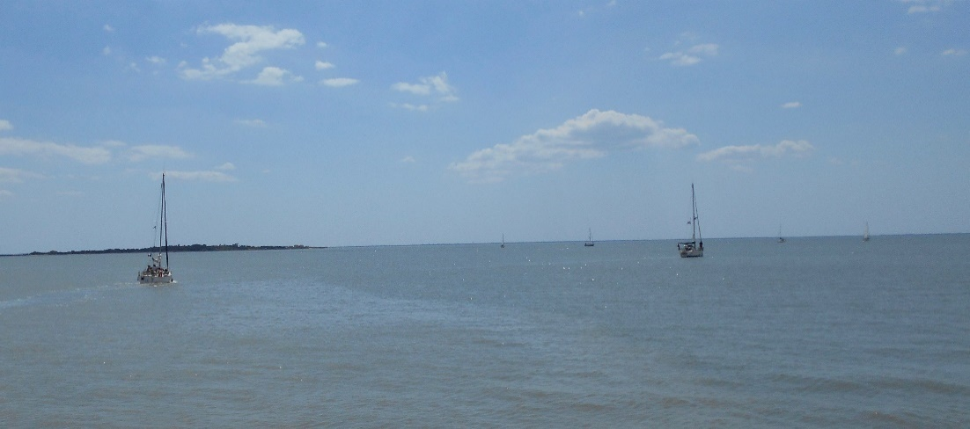

Visite du Service Hydrographique et Océanographique de la Marien (SHOM)

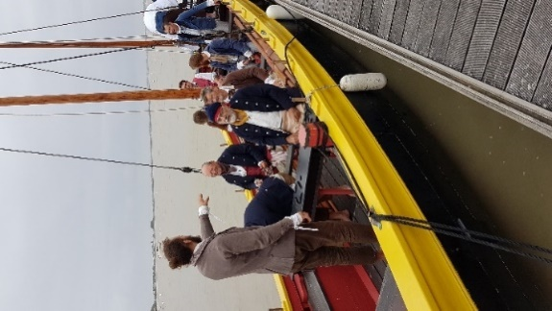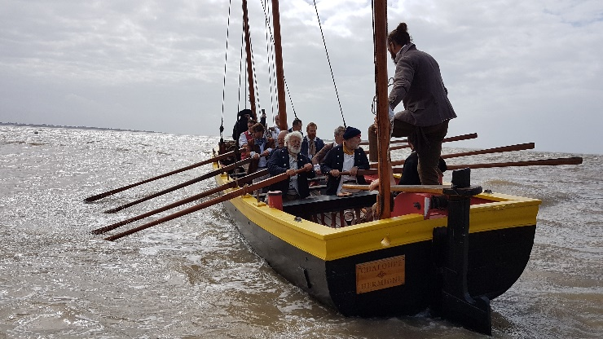

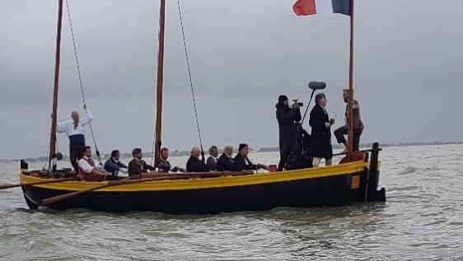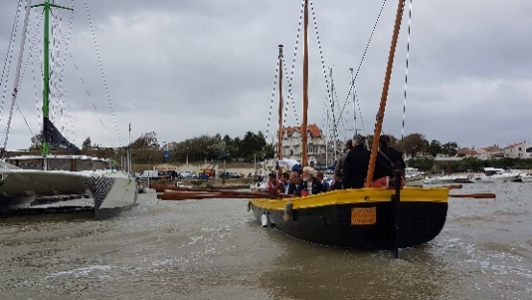

En novembre, avec Claude Termote vice-Président du CNF nous avons reçu à la demande de tous les membres du Conseil d’Administration (CA) quelques adhérents pour faire une mise au point sur les désagréments constatés par de nombreux adhérents lors de la période estivale.
Lors d’un prochain CA nous allons proposer une modification du Réglement Intérieur et que nous vous soumettrons lors de la prochaine Assemblée Générale qui se tiendra le samedi 18 avril 2020.

L’année 2019 se termine dans la tristesse suite à la disparition de deux de nos adhérentes, Maguy MASSON et Sylvie BERTHEAUME. Je renouvelle à leur époux et à leur famille nos plus sincères condoléances.

Les différents responsables de section vous rendent compte ci-dessous de leurs activités

En vous souhaitant une excellente lecture, je vous souhaite mes meilleurs vœux pour 2020. Que cette nouvelle année vous apporte beaucoup de bonheur pour vous et vos proches et que celle-ci vous garde en bonne santé.

Le Président du CNF
Jean-Luc Ruther

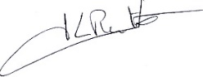

Section voile, kayak, paddle

KAYAK – PADDLE

Sorties kayak en groupe
Hors événements
Environ 3 fois plus de participants

Années | 2017 | 2018 | 2019
Nombre de sorties | 5 | 6 | 8
Nombre de participants | 11 | 13 | 35

KAYAK - PADDLE

Plus de 100 baptêmes
Le samedi 1er juin

Jean-Baptiste Metais
Responsable de section

Kayak et paddle : Programme 2019

- 27/02 Tour de l'île Madame et pique-nique plage du puits
- 24/03 Tour de l’île d’Aix
- 01/06 « Faîtes du Nautisme »
- 08/06 Anniversaire de La Fourasine : tous sur l’eau !
- 11/06 Pique-nique sur l’île Madame
- 26/06 Pique-nique sur le rocher d’Enet
- 05 et 06/07 Bivouac sur l’île d’Aix
- 27/07 Pique-nique à Port des Barques ou sur le plateau des Palles qui reste découvert par mortes eaux.
- 03/08 Journée pêche à pied à l’île d’Aix et pique-nique avec la section pêche sur la grande plage, côté ouest, vers le Tridoux.
- 07/08 Fouras Popeye Beach à 11 h avec Antioche Kayak
- 20/08 Coucher de soleil
- 31/08 et 01/09 Remontée de la Seudre

VOILE

TROPHÉE D’ENET

Président : Claude Massé
Comité de course : C. Massé & C. Termote

Voile : Programme 2019

- 01/06 « Faîtes du Nautisme »
- 08/06 Anniversaire de La Fourasine : tous sur l’eau !
- 15/06 Régate dériveurs
- 03/07 Régate dériveurs
- 16/07 Régate ou match racing dériveurs
- 20/07 Sortie du Port Nord - habitables (UPN)
- 01/08 Régate dériveurs
- 10/08 Tour de l’île d’Aix - habitables et dériveurs (CNIA)
- 12 et 13/08 Trophée d’Enet habitables (SRF) 13/08 : dériveurs
- 15/08 Coupe du Président : régate dériveurs
- 17/08 Clé de 22 : régate dériveurs
- 31/08 et 01/09 Remontée de la Seudre (Royan Atlantique)
- 07/09 Régate des Fontaines - habitables (CN Les Fontaines)
- 14/09 Régate de Rochefort - habitables (CNR)
- 21/09 Trophée des Palles – habitables interclubs (SRF)

Section Voile légère – Kayak – Paddle

Prêts du matériel en nombre de sorties

+ 18 %

Bateaux | 2017 | 2018 | 2019
Cata | 2 | 4 | 6
Laser | 14 | 17 | 19
Optimist | 2 | 0 | 0
Planche à voile | 0 | 0 | 0
Corsaire | 0 | 28 | 25
Kayak | 27 | 35 | 37
Paddle | 24 | 14 | 29

Voile : Programme 2020

- 21/05 « Faîtes du Nautisme »
- 06 et 07/06 Week-end Nautisme (UPN)
- 22/06 Régate dériveurs légers
- 04/07 Régate dériveurs légers
- 20/07 Régate ou match racing dériveurs légers
- ? Sortie du Port Nord - habitables (UPN)
- 01 et 02/08 Trophée d’Enet habitables (SRF)
- 02/08 Régate dériveurs légers (SRF)
- ? Tour de l’île d’Aix - habitables et dériveurs (CNIA)
- 16/08 Coupe du Président : régate dériveurs & habitables
- 19/08 Clé de 22 : régate dériveurs & habitables
- 21 et 22/08 Trophée des Palles – habitables interclubs (SRF)
- 05 et 06/09 Remontée de la Seudre (Royan Atlantique)
- 05/09 « Convivoile » - habitables (CN Les Fontaines)
- ? Régate de Rochefort - habitables (CNR)

Kayak et paddle : Programme 2020

- 21/05 « Faîtes du Nautisme »
- 15/06 Pique-nique sur l’île Madame
- 29/06 Pique-nique sur le rocher d’Enet
- 07 et 08/07 Bivouac sur l’île d’Aix
- 26/07 Fouras Popeye Beach à 10 h avec Antioche Kayak
- 20/08 Coucher de soleil
- 06/08 Journée à Aix sur deux marées
- 24/08 Coucher de soleil
- 05 et 06/09 Remontée de la Seudre
2ème édition du Fouras Popeye Beach

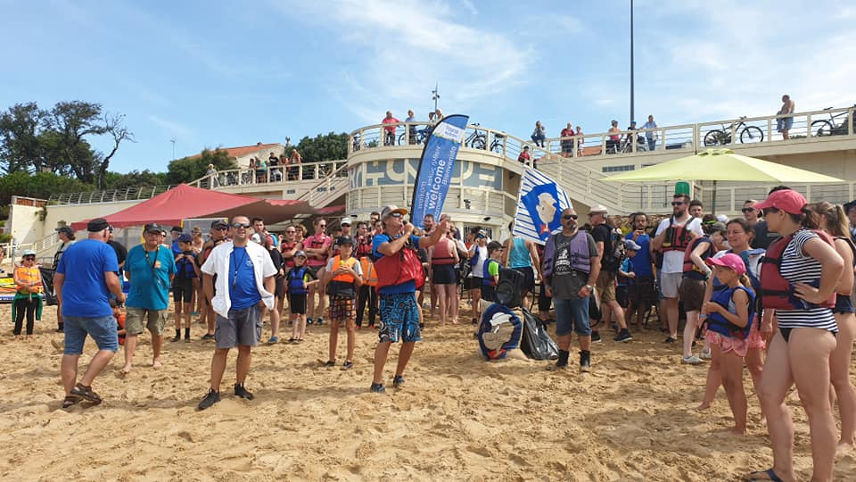

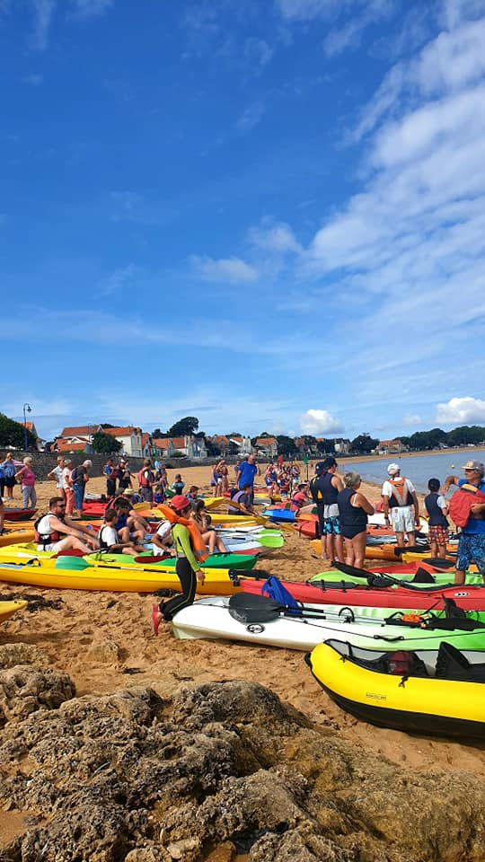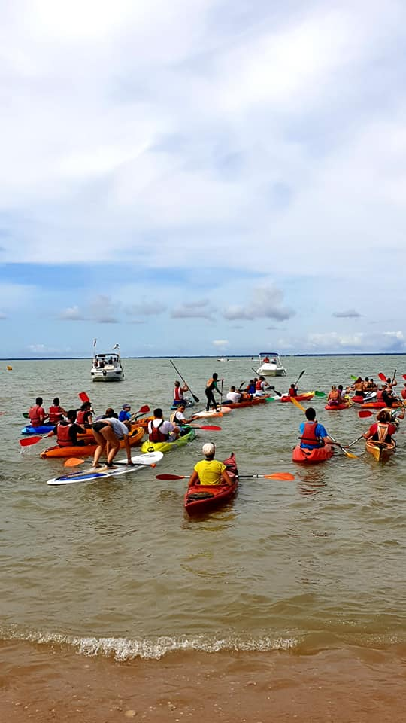

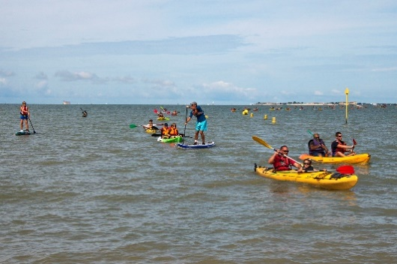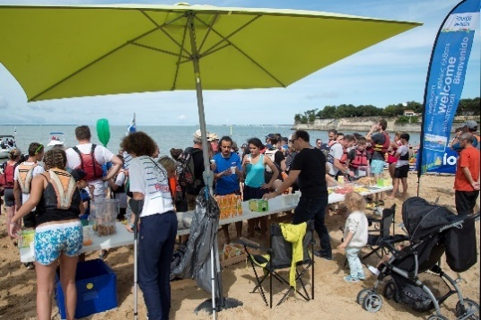

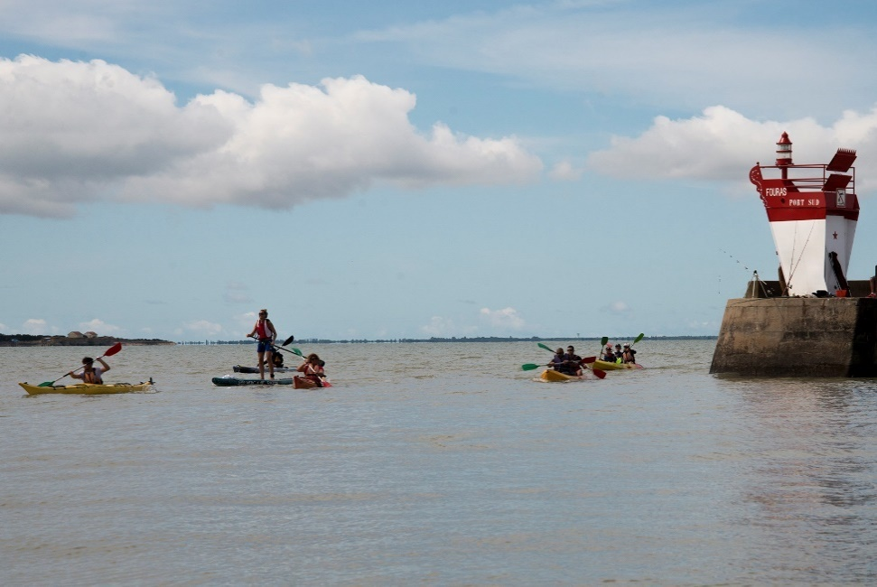

Régates

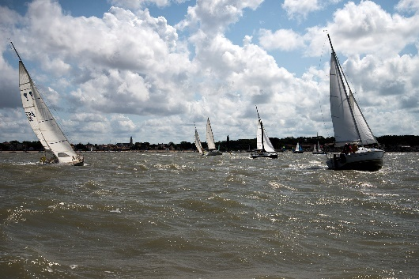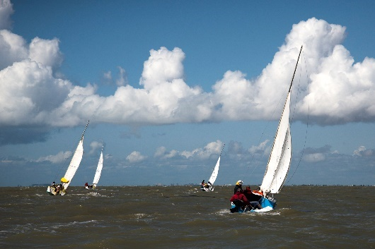

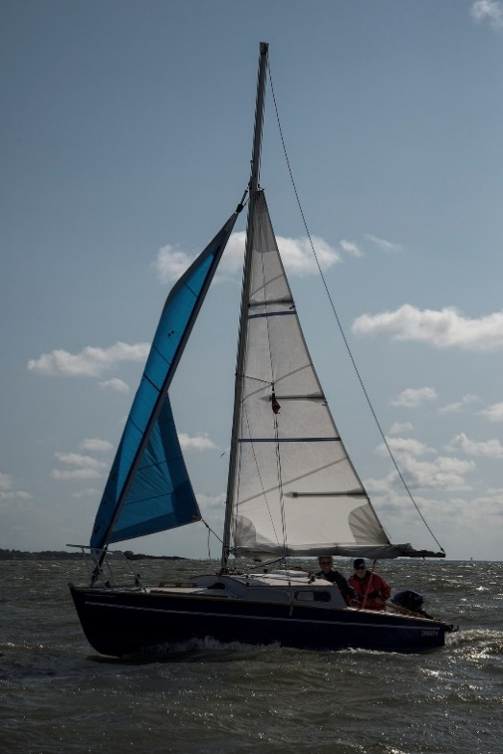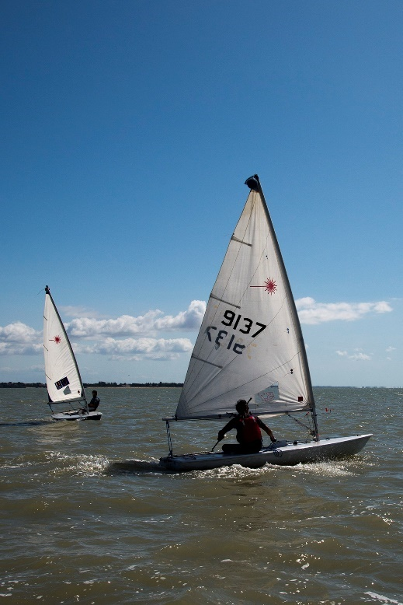

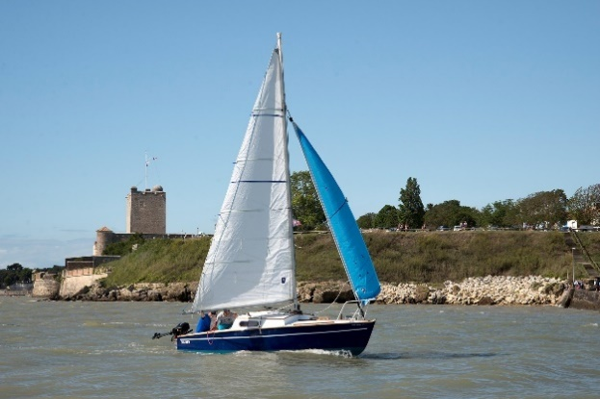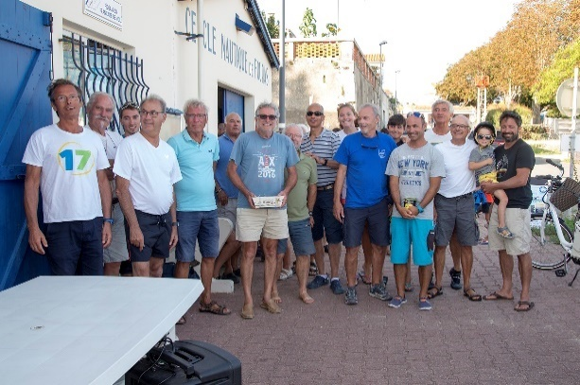

Section Pêche

"Une saison sous la canicule et beaucoup de vent à chaque retour au port sud en fin d'après-midi.
4 concours se sont déroulés sur les 5 programmés.
Une participation de 48 pêcheurs dont 28 classés. Il en ressort le podium suivant : Vainqueur Guitiere Noêl avec 33870 points ;
Second Gally Jean Claude 26280 points :
Troisième. Micaut Jean-Luc 13340 points ;

Ce fût près de 100 kg de divers poissons capturés qui se décompose ainsi : congres (en nombre), roussettes, bars, bars mouchetés, maquereaux, chinchards seiche, tacaud.

Constats : un peu moins de participant et plus de poisson.

Lors de la sortie ouverte à toutes les sections du 3 Août, ce sont les kayaks de Jean Baptiste Métais et Daniel Martin qui sont venus rejoindre la flottille pour déjeuner et pratiquer la pêche à pied.

Le programme 2020 n’est pas encore définitivement arrêté à ce jour.
Richard Loiseau & Michel Boncens
Section pêche.

Rencontre Pêcheurs et kayakistes Aux résultats
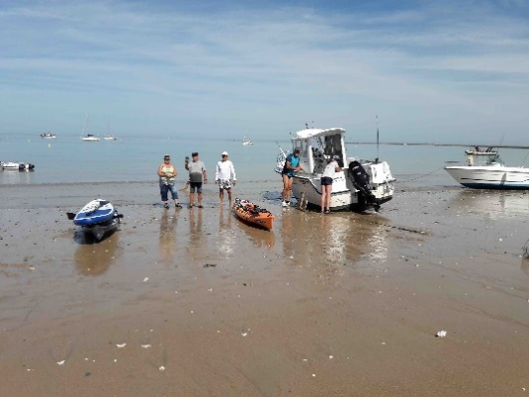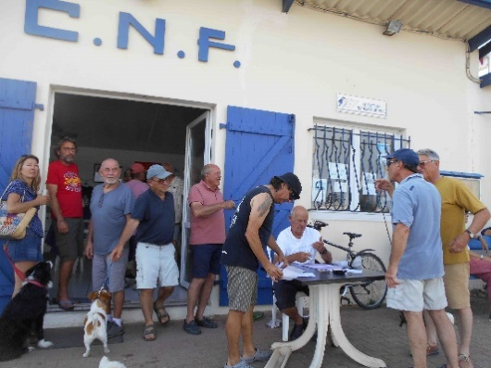
Toutes lignes dehors !

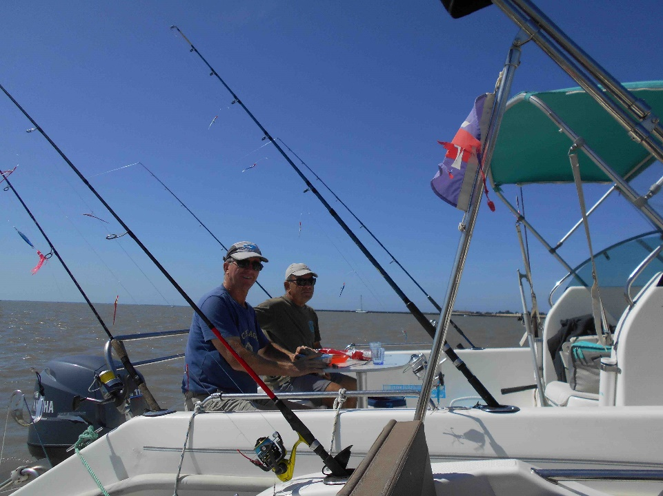

Remise des récompenses

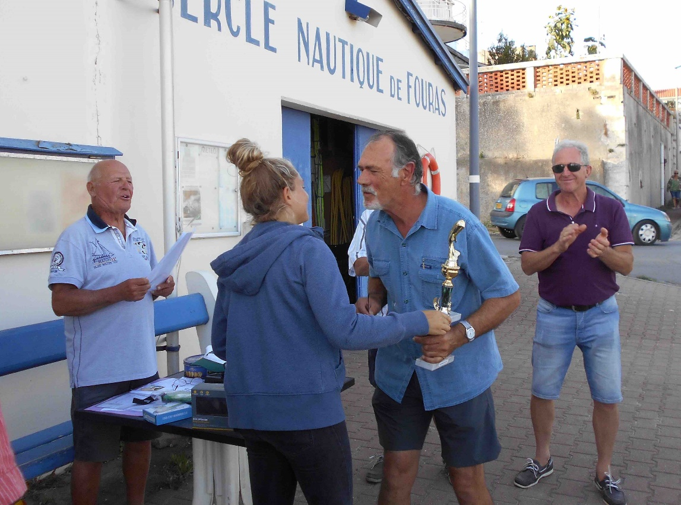

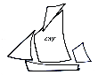CERCLE NAUTIQUE de FOURAS
Section Vieux Gréements Lettre INFO n° 16 2019 Saison 11

En cette année 2019, ce devait être la fête pour le 10ème anniversaire de La Fourasine mais hélas une météo capricieuse en a décidée autrement et seul le repas du soir entre compagnons marins et adhérents s’est déroulé normalement.
Les sorties ont été en légère progression et le nombre de marins à son bord pour naviguer a été à la hausse également. Certes c’est moins de sorties que lors des premières années mais les compagnons de la première heure ne sont plus assez vifs et alertes pour naviguer en toute sécurité. De nouveaux équipiers se sont proposés pour la nouvelle année et j’espère qu’ils participeront aux différentes sorties proposées.
Isabelle Mann-Courty a démontré qu’elle était une excellente capitaine et tous les équipiers ont été ravi de naviguer auprès d’elle.
Lors des différentes sorties, Yves à bord de son voilier a toujours accompagné notre lasse et assuré le rôle du Père protecteur.
En cette fin d’année nous avons fait confectionner une nouvelle voile d’Artimon qui en avait bien besoin !
Le bilan des sorties, ce sont 15 jours de mer et 11 marins qui se sont succédés sur La Fourasine.
Nous avons participé à 7 manifestations dans le pertuis charentais avec toujours autant de plaisir de revoir d’autres compagnons amoureux des vieux gréements.

Pour ne pas faillir à la tradition de début d’année, je souhaite à tous nos amis, navigateurs, amateurs de voile traditionnelle, à ceux qui nous soutiennent, ainsi qu’aux adhérents du CNF une bonne et heureuse année 2020.

La 10ème édition de la Route de l’Huître se déroulera le vendredi 24 juillet 2020.

Les compagnons-matelots de la Fourasine

Contacts : cerclenautiquefouras@netc.fr Jean-Luc Ruther 06 16 44 00 53
CNF Rampe des Déportés – Port Sud 17450 FOURAS
Sites : www.cerclenautiquefouras.fr PNCM : www.pncm.fr

9ème édition de la Route de l’Huître



